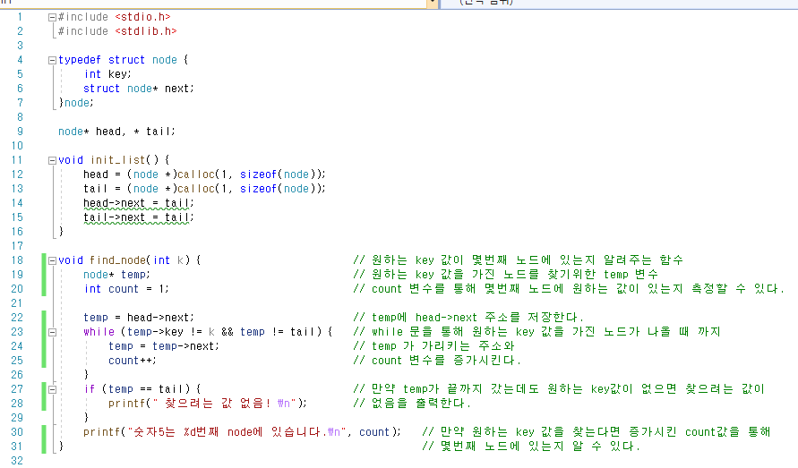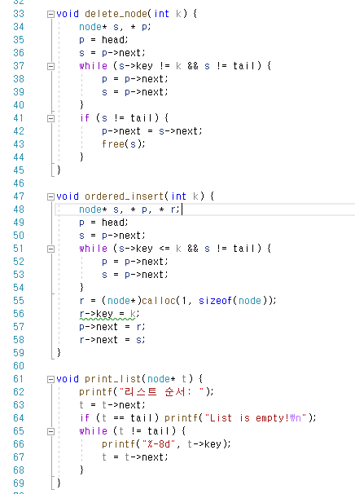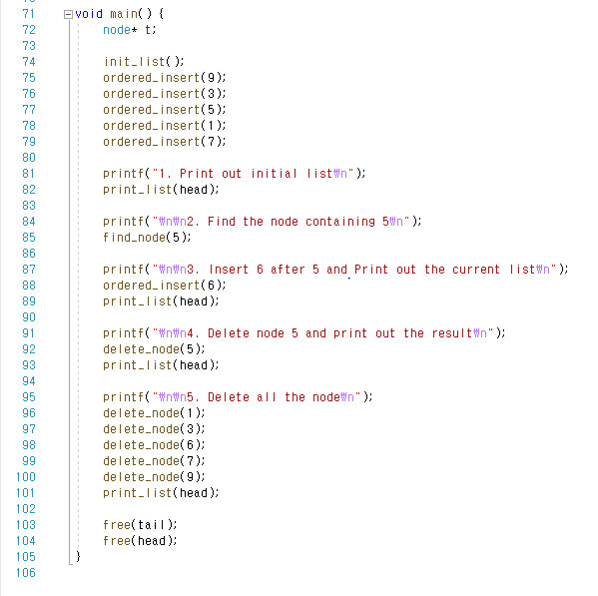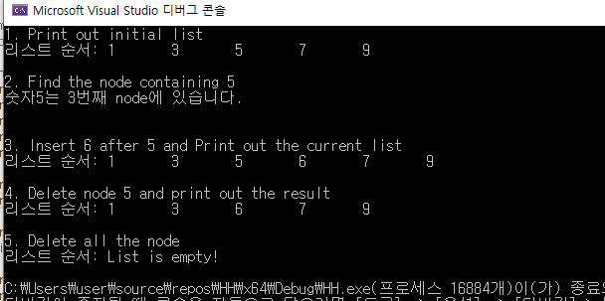

find node(k) 함수를 통해 원하는 k 값을 가진 node를 찾아내서 몇 번째에 있는지 알 수 있다. 이때 노드의 헤드와 테일은 count하지 않았다. 따라서 노드들을 제거해줄 때 헤드와 테일은 따로 free를 통해 할당된 메모리 공간을 제거해주었다. 또한 print_list함수를 통해 리스트를 출력할 때 매개변수로 head->next 가 아닌 head 주소를 사용해주었는데 print_list 함수내에서 매개변수t로 전달받은 head 주소를 t = t->next를 통해 head 주소 다음번부터 while문을 반복하도록 설정해주었다. 이는 메인함수에서 print_list 함수의 호출을 좀 더 가시적으로 하기 위함이다. 5가지의

To do list를 메인함수내에서 차례차례로 실행해 주었다.